環境アセスメント学会会員の皆様
環境アセスメント学会第1１回大会実行委員会
大会実行委員長 浅野 直人

2012 年度の研究発表大会の御案内です。申込書は別紙のとおりですが、学会ホームページからもダウンロードできます。大会を充実させるためにも、知り合いの方にお声がけの上、奮ってご参加ください。不明な点は大会実行委員会事務局までお問い合わせ下さい。

2012年度 環境アセスメント学会第11回大会
“大会概要及び研究発表のお知らせ”

2012年度環境アセスメント学会第11回大会を下記のとおり開催します。

○ 開催概要
開催場所： 福岡大学七隈キャンパス（A棟A201教室ほか）
開催日程： 9月29 日（土）・9月30 日（日）

9月28日(金）
大会前日
環境省主催・学会共催ワークショップ 13:30～17:00（13:00開場）
「 配慮書段階の環境アセスメント技術手法に関するワークショップ」
※ワークショップ終了後、参加者による懇親会（会費制）を開催予定
開催場所： アクロス福岡（福岡市中央区天神1-1-1） 会議室
その他 ： 参加費は無料（懇親会は有料）、参加者は (社)日本環境アセスメント協会HP
で申込みをお願いいたします。

- 9月29日（土） 研究発表会（1日目）
9：00～受付
9：40 開会式
9:45～12:30
企画委員会主催シンポジウム
テーマ：「アセス法改正による地方自治体条例の動向（仮）」
コーディネーター：片谷 教孝
講演とパネルディスカッション
14:00～16:45
一般シンポジウム
テーマ：「復元・再生のための生態系アセスメント」
コーディネーター：田中 章
講演とパネルディスカッション
17:00～19:00
懇親会（大学図書館食堂）

- 9月30日（日） 研究発表会（２日目）
8：30～受付
9:00～12:30
一般報告

13:00～16:00
ミティゲーション・エクスカーション（九大キャンパス）
集合場所 福岡大学文系センター棟前
会場：福岡大学七隈キャンパス
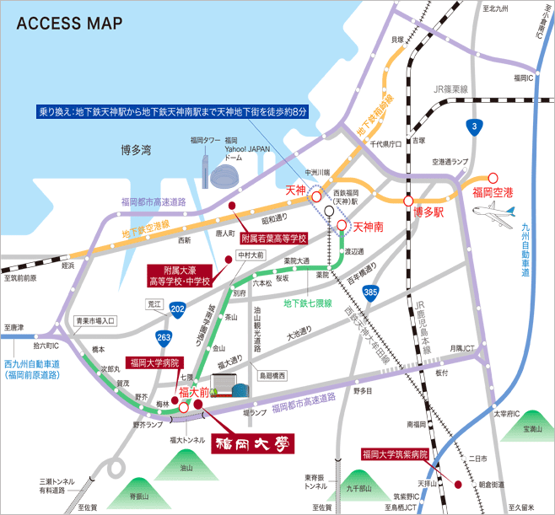
アクセス方法
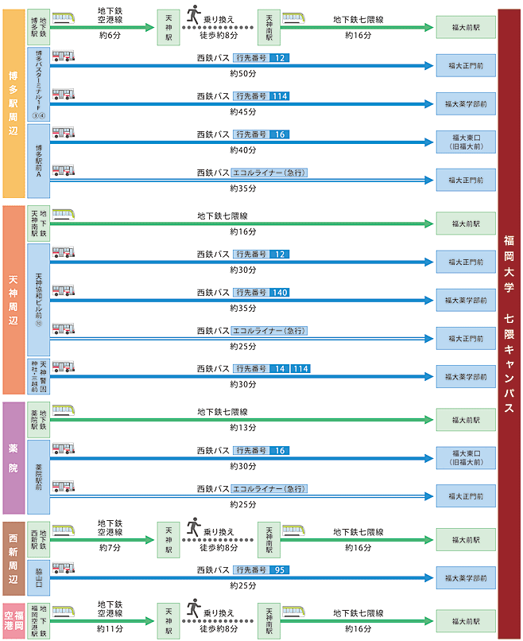
※時間帯によって交通混雑が予想されますので、所要時間は目安としてください。
※バスの行先番号が同じでも行先が異なることがありますので、バス正面の行先（経由地）をご確認ください。

